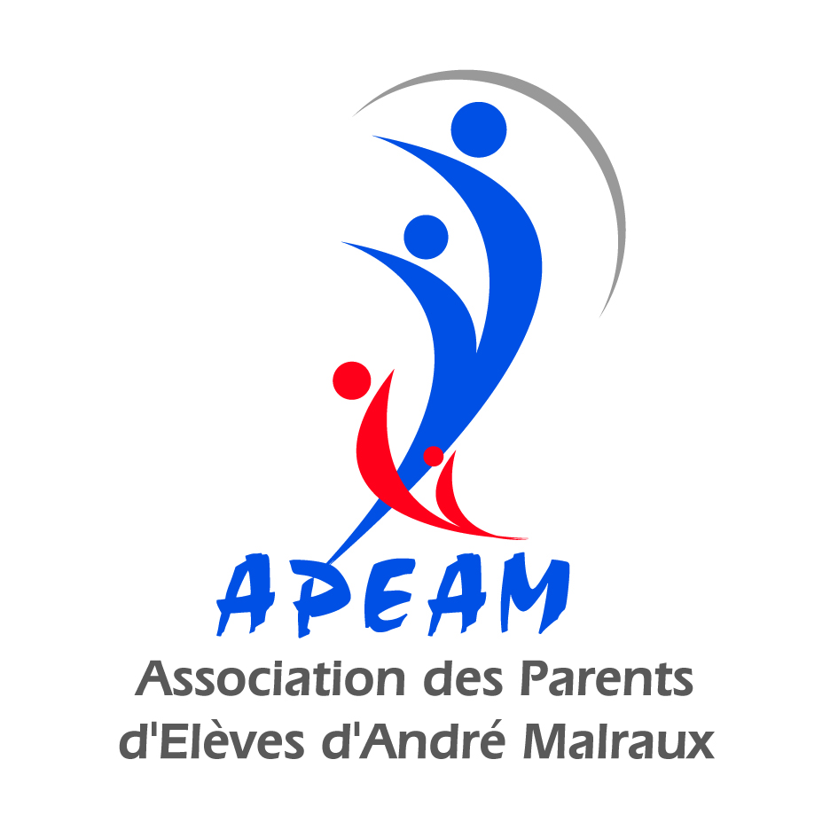


Rabat, le 13 Mars 2012

A Monsieur le Président de la Municipalité de Rabat

Monsieur,

Nous avons l’honneur de solliciter votre aide en vue de mettre à niveau le trottoir de la rue K’tama qui devient impraticable pour plusieurs raisons : le trottoir n'est pas dallé au niveau des terrains non construits et il est encombré par des débris dus à la démolition d'un mur. A cela s'ajoute le problème des automobilistes qui garent leur voiture sur le trottoir en l'absence de plots actuellement. Nous joignons à cette lettre des photos de l’état actuel de la rue.

Nous nous permettons d’attirer votre attention sur le fait qu'il s'agit d'une rue où sont implantés plusieurs groupes scolaires : l'ESIG, le Groupe Atlas ainsi que le Groupe scolaire André Malraux. De ce fait, plus de 3000 enfants et étudiants ainsi que leurs enseignants et parents empruntent ce trottoir. Au vu de l'état impraticable du trottoir, les piétons marchent sur la chaussée et donc se mettent en situation de danger ; ce qui génère des bouchons dans la rue en heure de pointe.

Nous vous prions de bien vouloir intervenir afin de remédier à cette situation dans les meilleurs délais possibles.

Nous vous remercions pour votre collaboration habituelle et vous prions d'agréer, Monsieur le Président, nos salutations les plus respectueuses.

Chef de l’Etablissement André Malraux Présidente de l’Association des parents d’élèves
Pierre Jean Bertrand Yamama Amar épouse Squali

